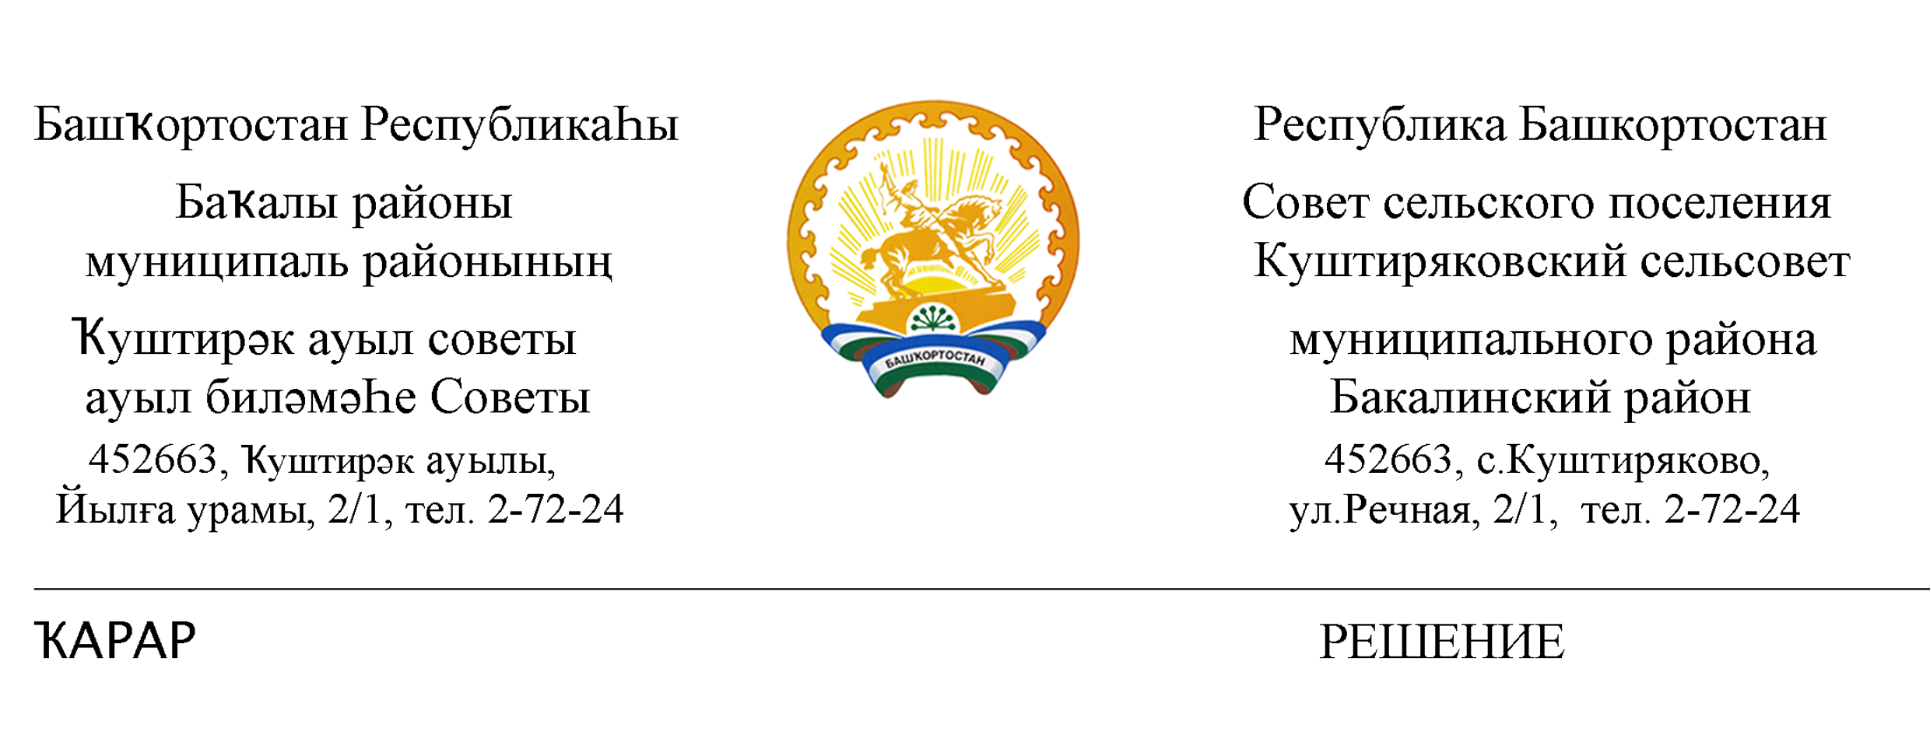

24 декабрь 2020 йыл № 54 24 декабря 2020 год

О бюджете сельского поселения Куштиряковский сельсовет муниципального района Бакалинский район Республики Башкортостан
на 2021 год и на плановый период 2022 и 2023 годов

Совет сельского поселения Куштиряковский сельсовет муниципального района Бакалинский район Республики Башкортостан
РЕШИЛ:
1. Утвердить основные характеристики бюджета сельского поселения Куштиряковский сельсовет муниципального района Бакалинский район Республики Башкортостан на 2021 год:
1) прогнозируемый общий объем доходов бюджета сельского поселения Куштиряковский сельсовет муниципального района Бакалинский район Республики Башкортостан в сумме 2672,5 тыс. рублей;
2) общий объем расходов бюджета сельского поселения Куштиряковский сельсовет муниципального района Бакалинский район Республики Башкортостан в сумме 2672,5 тыс. рублей;
3) дефицит бюджета сельского поселения Куштиряковский сельсовет муниципального района Бакалинский район Республики Башкортостан Республики Башкортостан в сумме 0 тыс. рублей.
2. Утвердить основные характеристики бюджета сельского поселения Куштиряковский сельсовет муниципального района Бакалинский район Республики Башкортостан на плановый период 2022 и 2023 годов:
1) прогнозируемый общий объем доходов бюджета сельского поселения Куштиряковский сельсовет муниципального района Бакалинский район Республики Башкортостан на 2022 год в сумме 2236,9 тыс. рублей и на 2023 год в сумме 2293,0 тыс. рублей;
2) общий объем расходов бюджета сельского поселения Куштиряковский сельсовет муниципального района Бакалинский район Республики Башкортостан на 2022 год в сумме 2236,9 тыс. рублей, в том числе условно утвержденные расходы в сумме 53,4 тыс. рублей, и на 2023 год в сумме 2293,0 тыс. рублей, в том числе условно утвержденные расходы в сумме 109,2 тыс. рублей;
3) дефицит бюджета сельского поселения Куштиряковский сельсовет муниципального района Бакалинский район Республики Башкортостан на 2022год в сумме 0 тыс. рублей и на 2023 год в сумме 0 тыс. рублей.
3. Установить, что при зачислении в бюджет сельского поселения Куштиряковский сельсовет муниципального района Бакалинский район Республики Башкортостан безвозмездных поступлений в виде добровольных взносов (пожертвований) юридических и физических лиц для казенного учреждения, находящегося в ведении соответствующего главного распорядителя средств бюджета сельского поселения Куштиряковский сельсовет муниципального района Бакалинский район Республики Башкортостан, на сумму указанных поступлений увеличиваются бюджетные ассигнования соответствующему главному распорядителю средств бюджета сельского поселения Куштиряковский сельсовет муниципального района Бакалинский район Республики Башкортостан для последующего доведения в установленном порядке до указанного казенного учреждения лимитов бюджетных обязательств для осуществления расходов, соответствующих целям, на достижение которых предоставлены добровольные взносы (пожертвования).
4. Утвердить перечень главных администраторов доходов бюджета сельского поселения Куштиряковский сельсовет муниципального района Бакалинский район Республики Башкортостан согласно приложению 1 к настоящему Решению.
5. Утвердить перечень главных администраторов источников финансирования дефицита бюджета сельского поселения Куштиряковский сельсовет муниципального района Бакалинский район Республики Башкортостан согласно приложению 2 к настоящему Решению.
6. Установить поступления доходов в бюджет сельского поселения Куштиряковский сельсовет муниципального района Бакалинский район Республики Башкортостан:
1) на 2021 год согласно приложению 3 к настоящему Решению;
2) на плановый период 2022 и 2023 годов согласно приложению 4
к настоящему Решению.
Утвердить в общем объеме доходов бюджета сельского поселения Куштиряковский сельсовет муниципального района Бакалинский район Республики Башкортостан объем межбюджетных трансфертов, получаемых из бюджета муниципального района Бакалинский район Республики Башкортостан:
1) на 2021 год в сумме 881,4 тыс.рублей;
2) на плановый период 2022 год в сумме 0 тыс. рублей и на 2023 год в сумме 0 тыс. рублей.
7. Казначейское обслуживание казначейских счетов, открытых Администрацией сельского поселения Куштиряковский сельсовет муниципального района Бакалинский район Республики Башкортостан, осуществляется Управлением Федерального казначейства по Республике Башкортсотан в порядке, установленном бюджетным законодательством Российской Федерации.
8. Средства, поступающие во временное распоряжение получателей средств бюджета сельского поселения Куштиряковский сельсовет муниципального района Бакалинский район Республики Башкортостан, учитываются на казначейском счете, открытом Администрацией сельского поселения Куштиряковский сельсовет муниципального района Бакалинский район Республики Башкортостан в Управлении Федерального казначейства по Республике Башкортостан с учетом положений бюджетного законодательства Российской Федерации.
9. Утвердить в пределах общего объема расходов бюджета сельского поселения Куштиряковский сельсовет муниципального района Бакалинский район Республики Башкортостан, установленного п. 1 настоящего Решения, распределение бюджетных ассигнований сельского поселения Куштиряковский сельсовет муниципального района Бакалинский район Республики Башкортостан:
1) по разделам, подразделам, целевым статьям (муниципальным программам сельского поселения Куштиряковский сельсовет муниципального района Бакалинский район Республики Башкортостан и непрограммным направлениям деятельности), группам видов расходов классификации расходов бюджетов:
а) на 2021 год согласно приложению 5 к настоящему Решению;
б) на плановый период 2022 и 2023 годов согласно приложению 6
к настоящему Решению;
2) по целевым статьям (муниципальным программам сельского поселения Куштиряковский сельсовет муниципального района Бакалинский район Республики Башкортостан и непрограммным направлениям деятельности), группам видов расходов классификации расходов бюджетов:
а) на 2021 год согласно приложению 7 к настоящему Решению;
б) на плановый период 2022 и 2023 годов согласно приложению 8
к настоящему Решению.
10. Утвердить ведомственную структуру расходов бюджета сельского поселения Куштиряковский сельсовет муниципального района Бакалинский район Республики Башкортостан:
1) на 2021 год согласно приложению 9 к настоящему Решению;
2) на плановый период 2022 и 2023 годов согласно приложению 10
к настоящему Решению.
11. Утвердить общий объем бюджетных ассигнований на исполнение публичных нормативных обязательств на 2021 год в сумме 0 рублей, на 2022 год в сумме 0 рублей и на 2023 год в сумме 0 рублей.
12. Утвердить резервный фонд сельского поселения Куштиряковский сельсовет муниципального района Бакалинский район Республики Башкортостан на 2021 год в сумме 1,0 тыс. рублей, на 2022 год в сумме 1,0 тыс. рублей и на 2023 год в сумме 1,0 тыс. рублей.
13. Установить, что решения и иные муниципальные правовые акты сельского поселения Куштиряковский сельсовет муниципального района Бакалинский район Республики Башкортостан, предусматривающие принятие новых видов расходных обязательств или увеличение бюджетных ассигнований на исполнение существующих видов расходных обязательств сверх утвержденных в бюджете сельского поселения Куштиряковский сельсовет муниципального района Бакалинский район Республики Башкортостан на 2021 год и на плановый период 2022 и 2023 годов, а также сокращающие его доходную базу, подлежат исполнению при изыскании дополнительных источников доходов бюджета сельского поселения Куштиряковский сельсовет муниципального района Бакалинский район Республики Башкортостан и (или) сокращении бюджетных ассигнований по конкретным статьям расходов бюджета сельского поселения Куштиряковский сельсовет муниципального района Бакалинский район Республики Башкортостан при условии внесения соответствующих изменений в настоящее Решение.
Проекты решений и иных муниципальных правовых актов сельского поселения Куштиряковский сельсовет муниципального района Бакалинский район Республики Башкортостан, требующие введения новых видов расходных обязательств или увеличения бюджетных ассигнований по существующим видам расходных обязательств сверх утвержденных в бюджете сельского поселения Куштиряковский сельсовет муниципального района Бакалинский район Республики Башкортостан на 2021 год и на плановый период 2022 и 2023 годов либо сокращающего доходную базу, вносятся только при одновременном внесении предложений о дополнительных источниках доходов бюджета сельского поселения Куштиряковский сельсовет муниципального района Бакалинский район Республики Башкортостан и (или) сокращении бюджетных ассигнований по конкретным статьям расходов бюджета сельского поселения Куштиряковский сельсовет муниципального района Бакалинский район Республики Башкортостан.
Администрация сельского поселения Куштиряковский сельсовет муниципального района Бакалинский район Республики Башкортостан не вправе принимать решения, приводящие к увеличению в 2021–2023 годах численности муниципальных служащих сельского поселения и работников организаций бюджетной сферы.
14.Установить, что остатки средств бюджета сельского поселения Куштиряковский сельсовет муниципального района Бакалинский район Республики Башкортостан по состоянию на 1 января 2021 года в объеме:
1) не более одной двенадцатой общего объема расходов бюджета сельского поселения Куштиряковский сельсовет муниципального района Бакалинский район Республики Башкортостан текущего финансового года направляются Администрацией сельского поселения Куштиряковский сельсовет муниципального района Бакалинский район Республики Башкортостан на покрытие временных кассовых разрывов, возникающих в ходе исполнения бюджета муниципального района Бакалинский район Республики Башкортостан;
2) не превышающей сумму остатка неиспользованных бюджетных ассигнований на оплату заключенных от имени сельского поселения муниципальных контрактов на поставку товаров, выполнение работ, оказание услуг, подлежащих в соответсвии с условиями этих муниципальных контрактов оплате в 2020 году, направляются в 2021 году на увеличение соответствующих бюджетных ассигнований на указанные цели в случае принятия Администрацией сельского поселения соответствующего решения.
15. Настоящее Решение вступает в силу с 1 января 2021 года и подлежит официальному опубликованию не позднее 10 дней после его подписания в установленном порядке.

Председатель Совета сельского поселения
Куштиряковский сельсовет муниципального района
Бакалинский район Республики Башкортостан Ф.Г.Бадртдинов

